**HƯỚNG DẪN SỬ DỤNG ZOTERO**

**ĐỂ QUẢN LÝ VÀ TRÍCH DẪN TÀI LIỆU THAM KHẢO**

1. **Giới thiệu và cài đặt**

Zotero là một ứng dụng thu thập, lưu trữ, trích dẫn và chia sẻ tài liệu tham khảo miễn phí (có nhiều tính năng ưu việt hơn cả ứng dụng Endnote). Zotero gắn liền (kiểu add-on) với Firefox, cho phép lưu trữ tài liệu tham khảo trực tuyến. Một trong những điểm ưu việt của Zotero là khả năng xây dựng tự động thư mục tài liệu tham khảo (bibliography) từ nguồn dữ liệu trực tuyến của các tạp chí và thư viện có uy tín trên giới để người dùng có thể dễ dàng trích dẫn hoặc liệt kê danh mục tài liệu tham khảo theo một số chuẩn quốc tế như [American Psychological Association](http://www.apa.org/), [Chicago Manual of Style](http://www.chicagomanualofstyle.org/), [Havard Reference Format](http://www.usq.edu.au/library/help/ehelp/ref_guides/harvardonline.htm)…

Các tính năng nổi bật của Zotero:

* Tổ chức, xây dựng bộ sưu tập các tài liệu tham khảo
* Tự động trích xuất thông tin thư mục từ: các trang web; tài liệu từ cơ sở dữ liệu điện tử như sách điện tử, bài báo, tài liệu hội thảo; thư mục trực tuyến
* Lưu lại screenshot của các trang web,
* Tạo các chú thích trong quá trình sử dụng tài liệu tham khảo
* Chèn trích dẫn theo kiểu tùy chọn vào Word

**Cài đặt Zotero**

Hiện nay có hai phiên bản của Zotero: *Zotero standalone* (hạn chế trong việc nhận dạng trên web) và *Zotero Firefox Add-on* (cài đặt tích hợp trong Firefox).

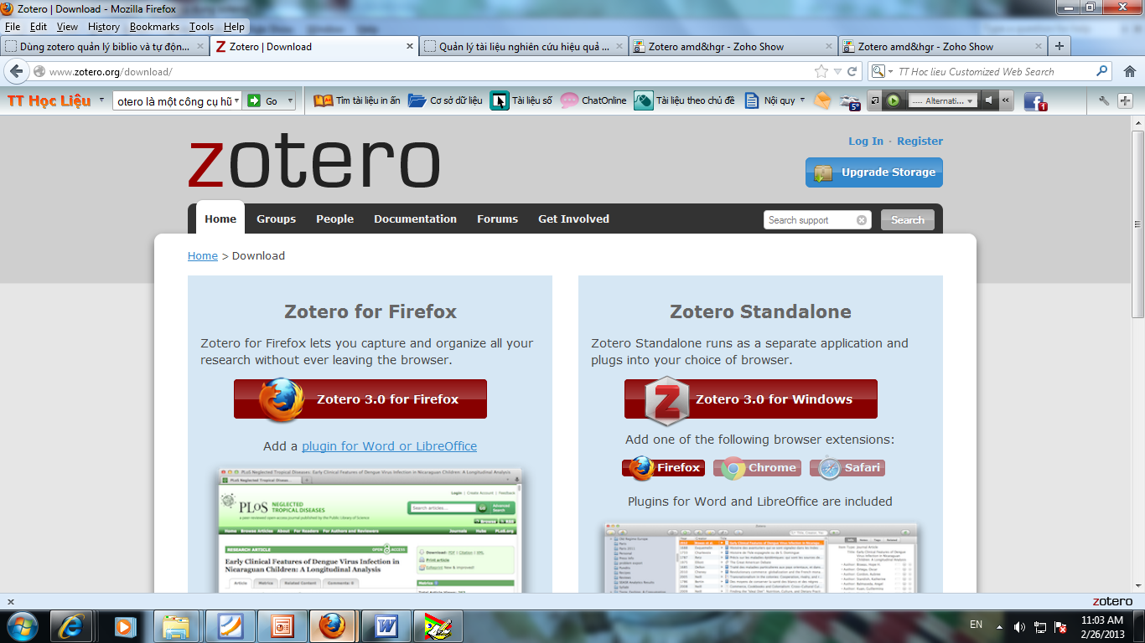

* Vào trang http:/www.zotero.org
* Click *Download now*
* Chọn *Zotero 4.0 for Firefox*
* Click *Allow* nếu thấy thông báo

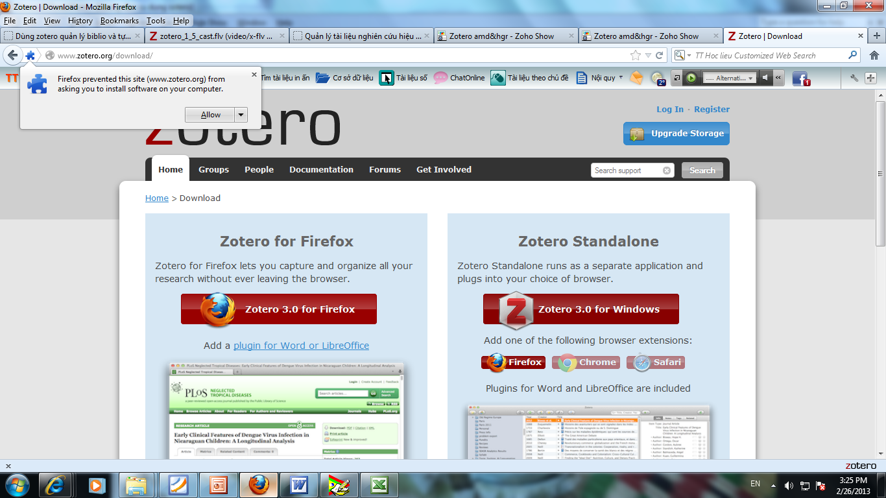

* Click *Install now*
* Click *Restart Firefox* để hoàn tất cài đặt
* Zotero sẽ yêu cầu đăng ký tài khoản (free)

Nếu cài đặt thành công sẽ thấy xuất hiện biểu tượng 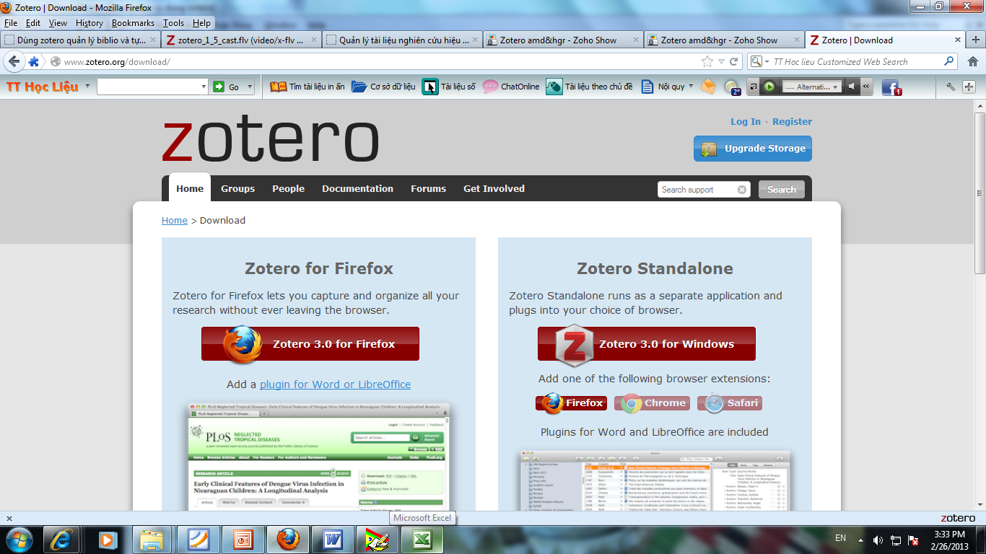 ở cuối hoặc đầu trang, bên phải của Firefox.

**Mở/đóng Zotero**

* Mở: click chuột vào biểu tượng *Zotero* ở góc phải, phía dưới (Ctrl+Shift+Z)
* Đóng: click vào dấu *x* ở góc phải, phía trên

**Ý nghĩa các biểu tượng**

* New collection: tạo bộ sưu tập mới
* New group: tạo nhóm mới
* Actions: xuất, nhập tài liệu; các tùy chọn; tài liệu hỗ trợ
* New items: tạo mục tài liệu mới
* Create web page item from current page: tạo một biểu ghi mới cho trang hiện tại
* Add item buy identifier: thêm tài liệu bằng các yếu tố định dạng
* New note: thêm ghi chú
* Add attachment: đính kèm (file, liên kết)
* Search: tìm kiếm trong thư viện/bộ sưu tập
* Info: thông tin thư mục, dùng để trích dẫn
* Note: ghi lại các chú thích trong quá trình sử dụng tài liệu
* Tags: thêm tag để phân loại tài liệu, hỗ trợ tìm kiếm
* Related: thêm related để xác định mối quan hệ giữa các tài liệu

1. **Thu thập tài liệu**

**Tự tạo trích dẫn**

* Chọn *New item*
* Trong menu đổ xuống, chọn kiểu trích dẫn thích hợp. Click *More* để có nhiều lựa chọn hơn
* Ở cột phải, điền các thông tin vào các trường tương ứng

**Lưu thông tin trích dẫn từ trang web**

* Chọn biểu tượng *Create web page item from Curent Page*
* Thông tin của trang web hiện thời sẽ được tự động cập nhật vào thư viện Zotero
* Điều chỉnh thông tin bằng cách click chuột vào các trường tương ứng

**Lưu thông tin trích dẫn từ cơ sở dữ liệu/thư mục**

* Nếu đang ở trang kết quả tìm kiếm (Library Catalogs/Databases/Individual Site Translators/Metadata Import)[1], biểu tượng *Folder* sẽ xuất hiện trên thanh công cụ
* Click vào biểu tượng *Folder*, Zotero sẽ đưa ra danh mục kết quả các biểu ghi để chọn
* Click chọn biểu ghi cần nhập vào Zotero, nhấn *OK*

**Tạo ghi chú** để ghi chú thông tin trong quá trình tìm kiếm, sử dụng tài liệu.

* Chọn mục tài liệu cần thêm ghi chú
* Click chuột vào tab *Notes* (ở cột bên trái)
* Click *Add* và *s*oạn thảo ghi chú

**3 Tổ chức tài liệu**

**Tạo, đổi tên bộ sưu tập**

* Tạo bộ sưu tập tài liệu tham khảo
  + Click vào biểu tượng *Add New Collection*
  + Gõ tên bộ sưu tập vào hộp thoại xuất hiện
  + Nhấn nút *OK*
* Tạo bộ sưu tập con
  + Chọn bộ sưu tập cần tạo bộ sưu tập con, click chuột phải, chọn *New Subcollection*
  + Gõ tên bộ sưu tập con vào hộp thoại xuất hiện
  + Nhấn nút *OK*
* Đổi tên bộ sưu tập
  + Click vào bộ sưu tập cần đổi tên
  + Click chuột phải, chọn *Rename collection*

**Thêm, xóa trích dẫn**

* Thêm trích dẫn vào bộ sưu tập
* Click vào mục trích dẫn cần thêm vào bộ sưu tập (ở cột giữa)
* Rê chuột và thả mục trích dẫn vào bộ sưu tập
* Xóa trích dẫn
* Phím delete: xóa khỏi bộ sưu tập (vẫn còn trong thư viện)
* Click chuột phải, chon *Remove Item from Collection* (xóa khỏi bộ sưu tập)

**Tạo Tag/Related**

* Chọn mục tài liệu cần tạo tag
* Click chuột vào *Tags* (Cột bên phải)
* Click *Add* để thêm tag

**4 Trích dẫn tài liệu**

**Word processor plugins**

<http://www.zotero.org/support/word_processor_integration>

Phiên bản mới nhất: [Word for Windows Plugin 3.1.17](http://download.zotero.org/integration/Zotero-WinWord-Plugin-3.1.11.xpi) (tương thích với Word 2003-2013)

Cài đặt thành công thanh công cụ *Add-Ins* sẽ xuất hiện ở trang soạn thảo Word

*(Nếu cài đặt không thành công vào Troubleshooting page để tìm cách khắc phục. Một trong những lỗi thường gặp khi cài đặt thành công trong Firefox nhưng không xuất hiện menu Add-Ins trong Word. Cách khắc phục: Firefox/Tool/Add-Ons/Extensions/Enabled (restart Firefox))*

**Trích dẫn tài liệu vào văn bản Word**

* Chọn *Zotero Insert Citation*
* Cửa sổ *add/edit citation* xuất hiện, chọn mục tài liệu cần trích dẫn để chèn vào văn bản Word
  + *Multiple Sources*: chọn nhiều tài liệu cùng lúc
  + *Page:* Thêm số trang chứa tài liệu đã sử dụng
  + *Show Editor:* Xem trước trích dẫn
* Click *OK*

**Tạo danh mục tài liệu tham khảo**

* Click vào biểu tượng *Zotero Insert Bibliography*
* Danh mục tài liệu tham khảo đã chèn trong văn bản sẽ tự động xuất hiện theo quy định của kiểu trích dẫn đã chọn

**Tài liệu tham khảo**

Green, R. (n.d.). Research Guides. Zotero at MIT. Zotero. Retrieved October 12, 2014, from http://libguides.mit.edu/zotero

Nguyen, T. (2008, November 4). tuan’s blog: Zotero. Retrieved from http://tuanvannguyen.blogspot.com/2008/11/zotero.html

Zotero Forums - Zotero 3.0 for Firefox vs. Zotero Standalone. (n.d.). Retrieved October 12, 2014, from https://forums.zotero.org/discussion/21623/zotero-30-for-firefox-vs-zotero-standalone/

Zotero Tutorial - Hướng dẫn sử dụng Zotero để quản lý tài liệu tham khảo và viết tài liệu khoa học (paper, poster and thesis). (n.d.). Retrieved from http://4fire.wordpress.com/2012/05/23/su-dung-zotero-de-quan-ly-tai-lieu-tham-khao-va-viet-tai-lieu-khoa-hoc-paper-poster-and-thesis/

Mọi góp ý xin liên hệ văn phòng Khoa Giáo dục, Đại học KHXH&NV TP. Hồ Chí Minh

Phòng B005, 10-12 đường Đinh Tiên Hoàng, Quận 1, TP. Hồ Chí Minh

ĐT: 84 8 38293828-132 Email: [giaoduc@hcmussh.edu.vn](mailto:giaoduc@hcmussh.edu.vn)

1. <http://www.zotero.org/translators>.